Transpordiamet

Anname teada, et OÜ Vändra MP teostab Maa- ja Ruumiameti tellimusel korrastustöid riigi poolt hooldataval *Räpu ojal lõigul*, mis kulgeb Arkma ja Kabala külas.

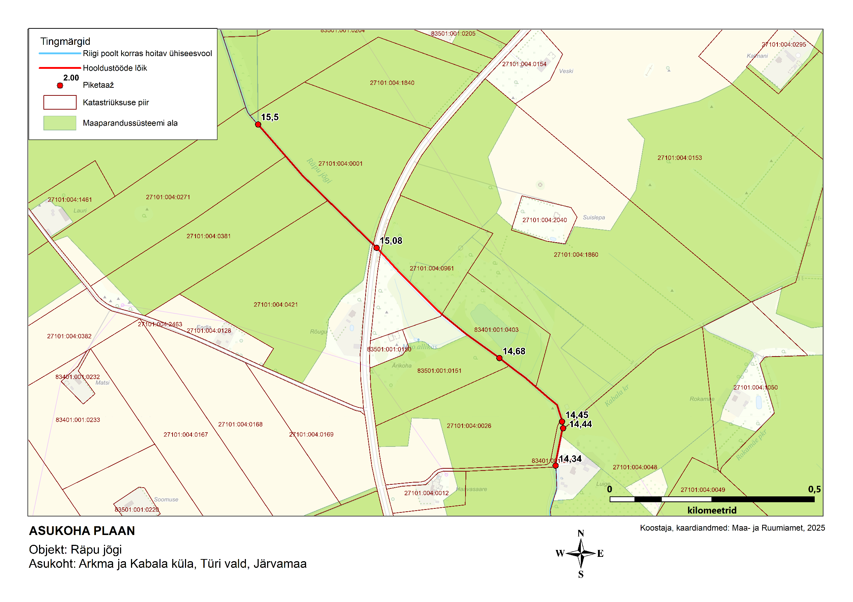Töödega hõlmatud alasse jääb ka riigitee nr 26 Türi Arkma tee ristumine Räpu ojaga.

Teostatavate tööde hulka kuuluvad:

* Kraavi hooldusribalt ja nõlvadelt taimestiku niitmine,
* sette eemaldamine ja laiali planeerimine,
* maaparandussüsteemide drenaazisuudmete hooldus.

Kui maaüksusel paiknevad kopliaiad, palume need tööde ajaks eemaldada.

**Tööde teostamise periood:**  
04.08.2025 – 30.09.2025

Tööde teostaja esindaja:

Taivo Himmaste

telefon 53366132

e-post [taivo@vandramp.ee](mailto:taivo@vandramp.ee)

Töö tellija esindaja:

Urmas Karu

telefon +372 53460965

e-post [urmas.karu@maaruum.ee](mailto:urmas.karu@maaruum.ee)